МБУ ДО
«Центр диагностики и консультирования»
г. Улан-Удэ

Психологическая помощь детям, подросткам, а также их родителям в различных жизненных ситуациях

г. Улан-Удэ, ул. Хахалова, дом 8
тел. (3012)-55-38-17
8 (9021) 62-17-60
8 (9021) 62-17-80
Телефон доверия центра-(3012)-55-38-16

ОНЛАЙН-ЧАТ ЦЕНТРА
https://tsdik.buryatschool.ru/
Приложение "МОЙ ПСИХОЛОГ"
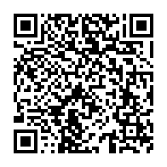
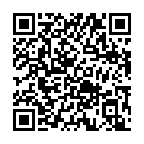
Play Маркет

App Store

Перечень предоставляемых услуг:

✓ Психологическое консультирование
✓ Социально-психологические тренинги
✓ Психологическая диагностика
✓ Развивающие и коррекционные занятия (индивидуальные и групповые)
✓ Интернет-консультирование

Если трудно –
просто позвони!

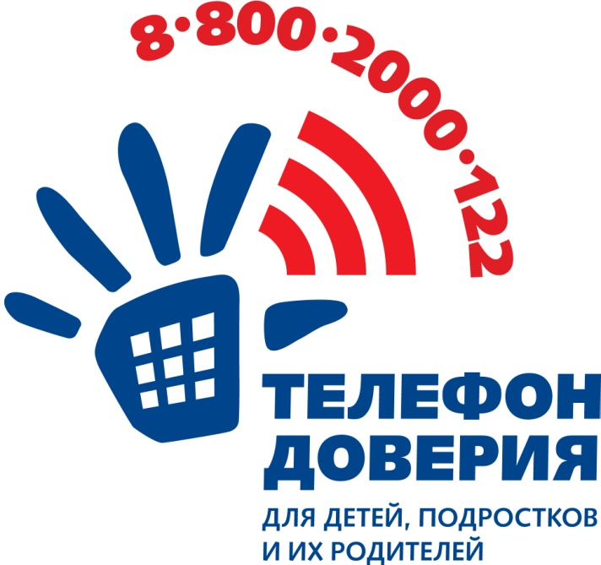

Мы гарантируем:
✓ Анонимность
✓ Безопасность
✓ Профессиональность в вопросах и ответах

Психотерапевтический центр

г. Улан-Удэ, ул. Модогоева, дом 1 «а»
тел. (3012)21-19-86
«Телефон доверия» – 8-9021-66-83-11

Прием ведут:
✓ Психотерапевт
✓ Клинический психолог
✓ Психолог-консультант
✓ Специалист по социальной работе

Перечень предоставляемых услуг:

✓ Диагностика
✓ Лечение депрессий
✓ Семейная и индивидуальная психотерапия
✓ Тренинги
✓ Психологическое консультирование
✓ Психологическая коррекция
✓ Психологическая профилактика и просвещение

У каждого из нас бывают ситуации,
в которых трудно разобраться.
Иногда мы просто не знаем,
КОМУ МОЖНО
рассказать о своих проблемах.

ТЕЛЕФОН ДОВЕРИЯ –
это скорая помощь для души!

Позвоните и вы узнаете, как строится беседа с психологом, проясните для себя, нужен ли психолог в решении вашей проблемы.
Вы можете прервать звонок в любой момент. Или рассказать о проблеме, и вместе с психологом преодолеть тревогу и стеснение.

Грамотные специалисты помогут Вам обрести гармонию в семье!

ПОМОЩЬ ВСЕГДА РЯДОМ

Психологи помогут проанализировать ситуацию и найти выход

ПОМНИТЕ – БЕЗВЫХОДНЫХ СИТУАЦИЙ НЕ БЫВАЕТ!

Помощь оказывается
БЕСПЛАТНО

МИНИСТЕРСТВО СОЦИАЛЬНОЙ ЗАЩИТЫ НАСЕЛЕНИЯ РЕСПУБЛИКИ БУРЯТИЯ
МИНИСТЕРСТВО ЗДРАВООХРАНЕНИЯ
РЕСПУБЛИКИ БУРЯТИЯ
КОМИТЕТ ПО ОБРАЗОВАНИЮ
Г. УЛАН-УДЭ

ПСИХОЛОГИЧЕСКАЯ ПОМОЩЬ ЖИТЕЛЯМ РЕСПУБЛИКИ БУРЯТИЯ

